« Қ.И. СӘТБАЕВ атындағы ҚАЗАҚ ҰЛТТЫҚ ТЕХНИКАЛЫҚ ЗЕРТТЕУ УНИВЕРСИТЕТІ» КЕАҚ

Ө.А.Байқоңыров атындағы тау-кен металлургия институты

Маркшейдерлік іс және геодезия кафедрасы



Практикалық жұмыс

Тақырыбы: : Рельеф, hillshade, көлбеу және экспозиция растрларының моделін құру

|  |  |  |  |
| --- | --- | --- | --- |
| № | Жұмысты орындау сапасы | Баға диапазоны | Орындалған  % |
| 1 | Орындалған жоқ | 0% |  |
| 2 | Орындалды | 0-50% |  |
| 3 | Материялдық өзіндік жүйелендіру | 0-10% |  |
| 4 | Талап етілген көлемде және көрсетілген мерзімде орындау | 0-5% |  |
| 5 | Қосымша ғылыми әдебиеттерді пайдалану | 0-5% |  |
| 6 | Орындаған тапсырманың ерекшелігі | 0-10% |  |
| 7 | СӨЖ-ді қорғау | 0-20% |  |
|  | Қорытынды: | 0-100% |  |

Оқытушы: Амирханов М.Е.

Студент: Тасын Даяна

Мамандығы: 6B07310

Алматы 2025 ж.

**№9 Практикалық жұмыс**

**SRTM (Shuttle Radar Topography Mission)** —бұл 2000 жылы «Challenger» ғарыш кемесінде орнатылған радиолокацияны қолдана отырып, жер бедері туралы мәліметтер алу мақсатында жүргізілген миссия. Жұмыстың нәтижесі жер бетін сипаттайтын биіктік матрицасы болып табылатын сандық жер бедері моделі (DEM) болып табылады. SRTM DEM географиялық және геологиялық процестерді талдау, инфрақұрылымды жоспарлау, дренажды модельдеу және табиғи апаттар қауіпін бағалау үшін кеңінен қолданылады.

**Көлбеу картасы** (карта уклонов, наклонов, slope map) - бұл рельефтің тіктігінің визуалды көрінісі. Бұл белгілі бір аймақтағы биіктіктің қаншалықты өзгеретінін көрсетеді және биіктіктің күрт өзгеруі бар аймақтарды анықтауға көмектеседі. Мұндай карта мүмкіндік береді:

* Рельефтің қол жетімділігі немесе ықтимал қауіптілігін бағалау.
* Ықтимал көшкін немесе эрозия аймақтарын анықтау.
* Рельефтің климат пен өсімдіктерге әсерін талдау.

**Экспозиция картасы** беткейлердің бағытын көрсетеді (рельефтің аспектісі). Ол әдетте солтүстік, оңтүстік, шығыс немесе батыс сияқты негізгі нүктелерді көрсетеді. Бұл ақпарат маңызды, өйткені:

* Күн радиациясының беткейге әсері оның бағытына байланысты.
* Әр түрлі экспозициялар аймақтың микроклиматына және өсімдіктердің таралуына айтарлықтай әсер етуі мүмкін.
* Экспозиция карталары ауылшаруашылық жерлерін жоспарлау, Құрылыс және орман шаруашылығында қолданылады.

**Көлбеу және экспозиция карталарын қолдану.**

* **Геоморфологиялық талдау:** эрозия, көшкін немесе жер бедерінің өзгеруіне байланысты басқа процестер қауіпі жоғары аймақтарды анықтау.
* **Гидрологиялық модельдеу:** жер үсті суларының ағынын есептеу және дренажды бассейндерді модельдеу.

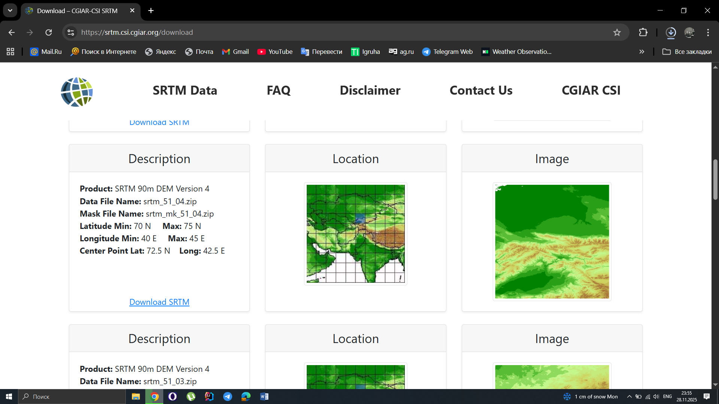

1-сурет SRTM файлын жүктеп аламыз

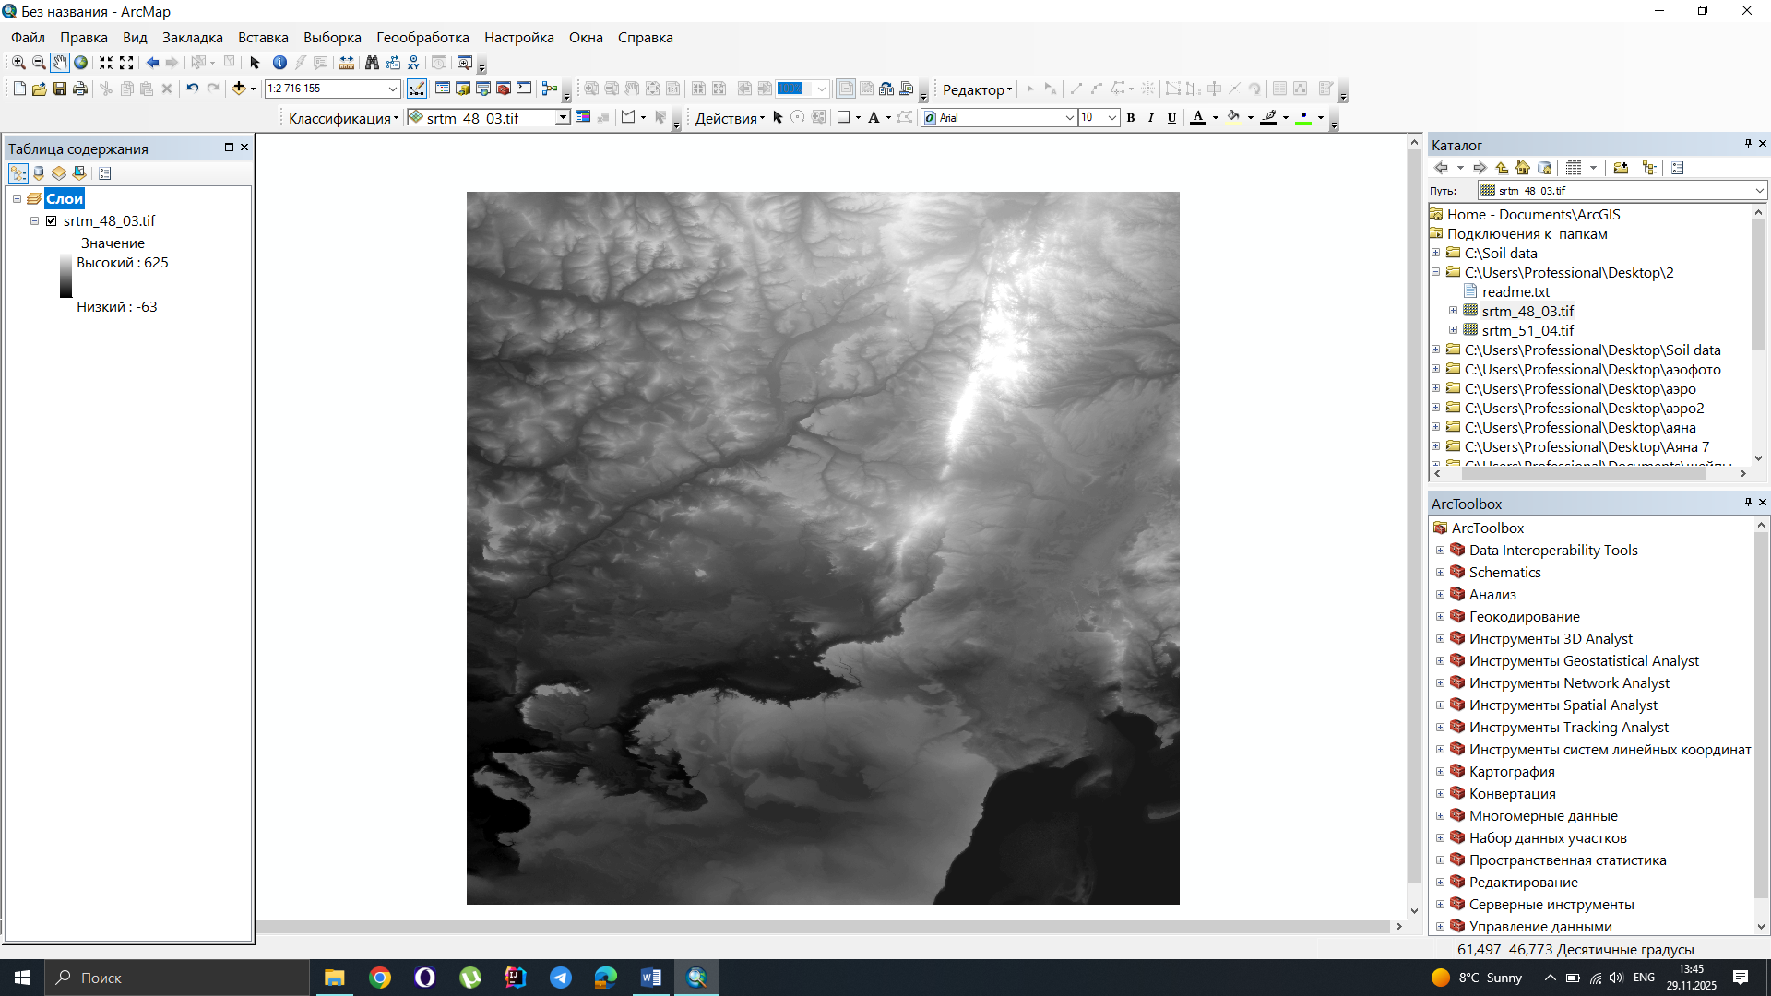

2-сурет Суреттерді ArcGIS бағдарламасына жүктеп аламыз

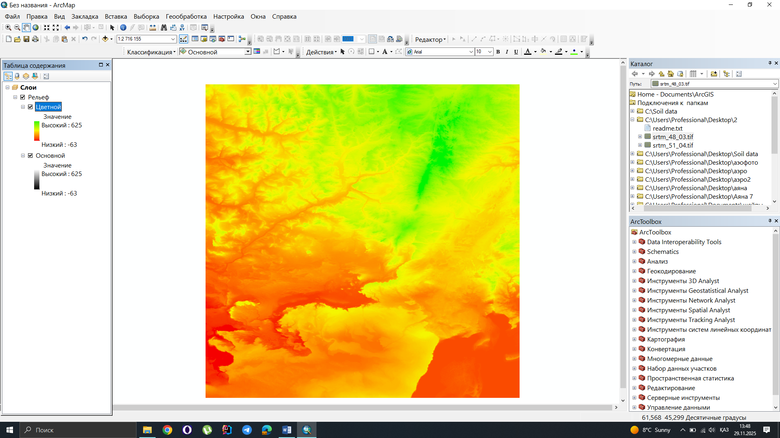

3-сурет Жүктелген сурет түсін ауыстырамыз

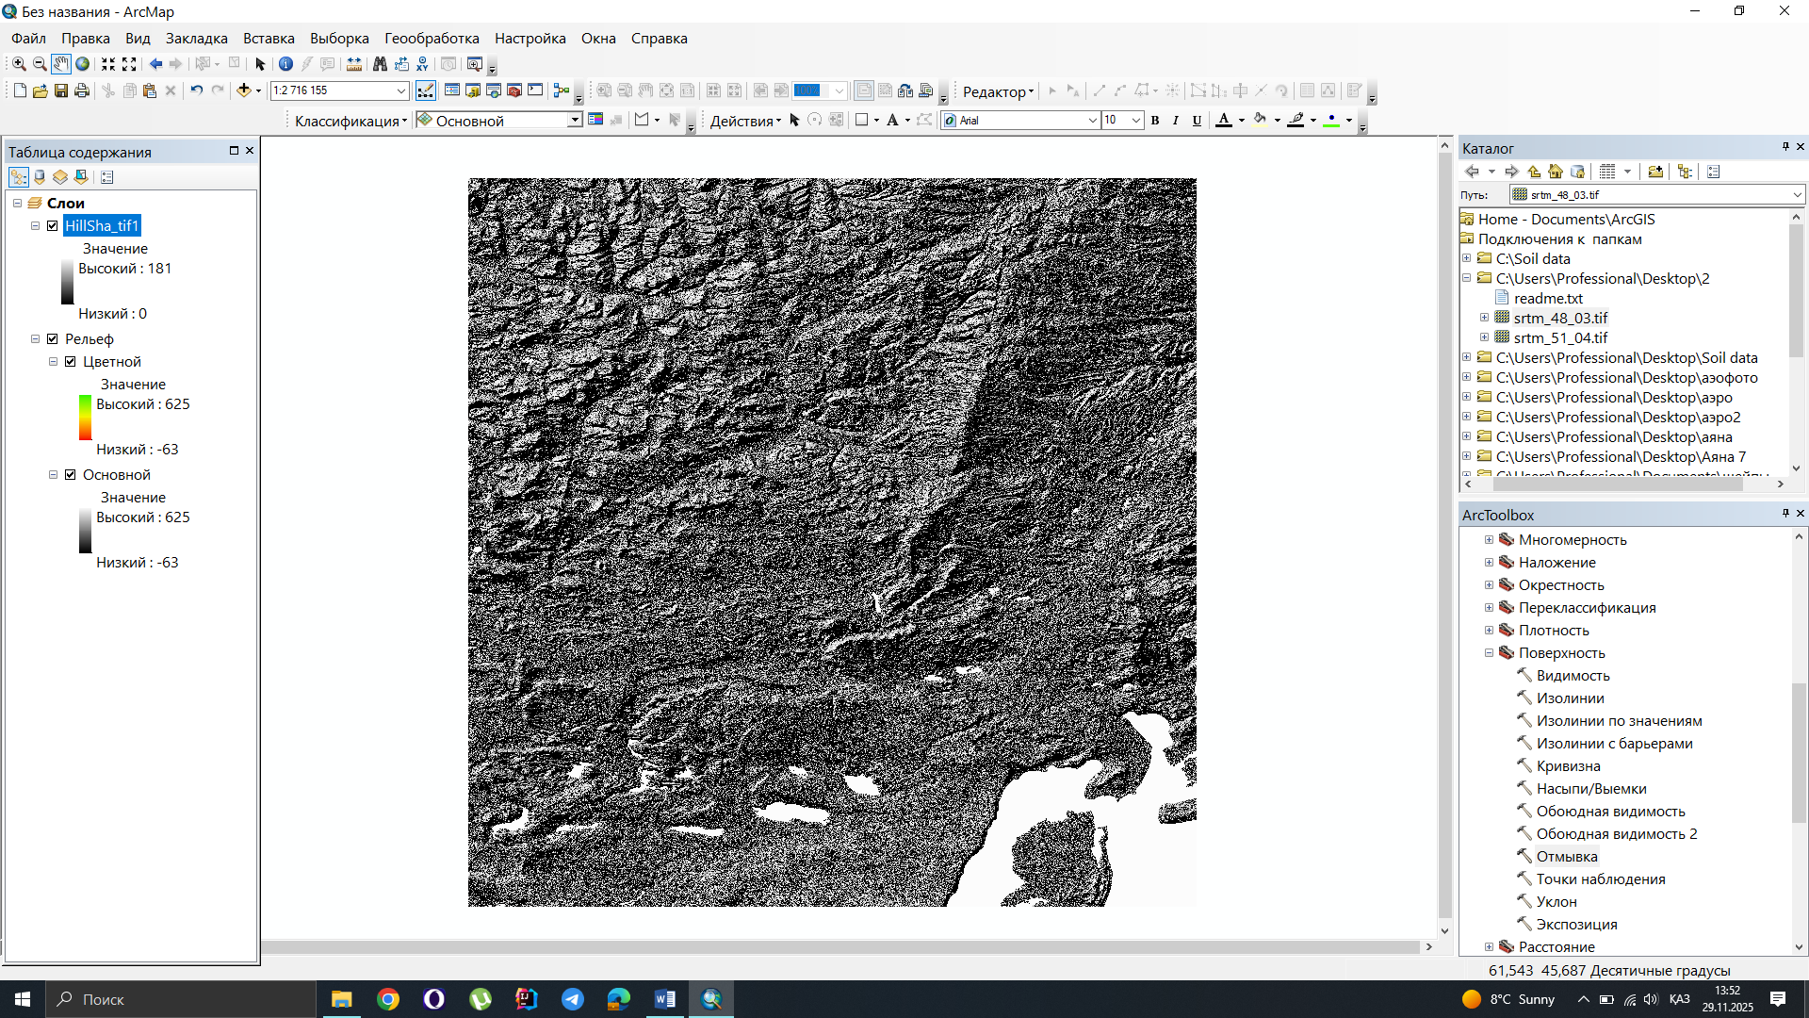

4-сурет Отмывка жасаймыз

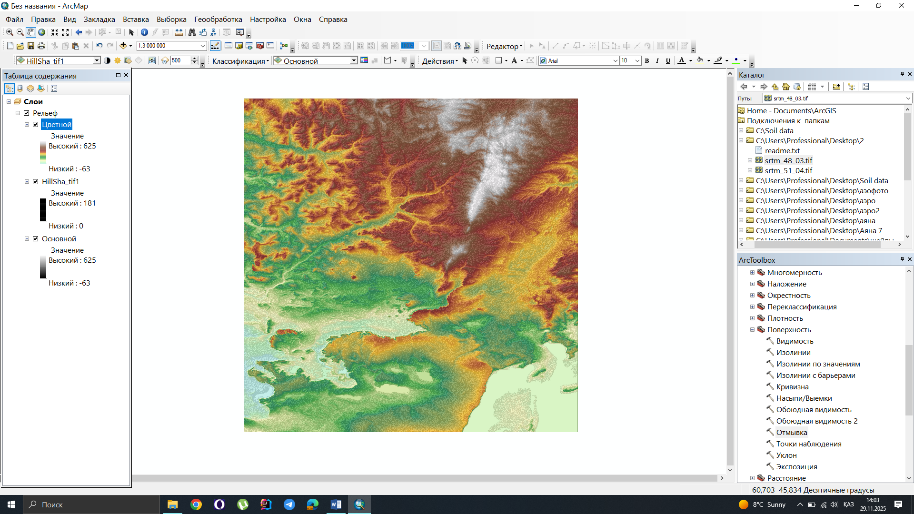

5-сурет Алынған нәтиже

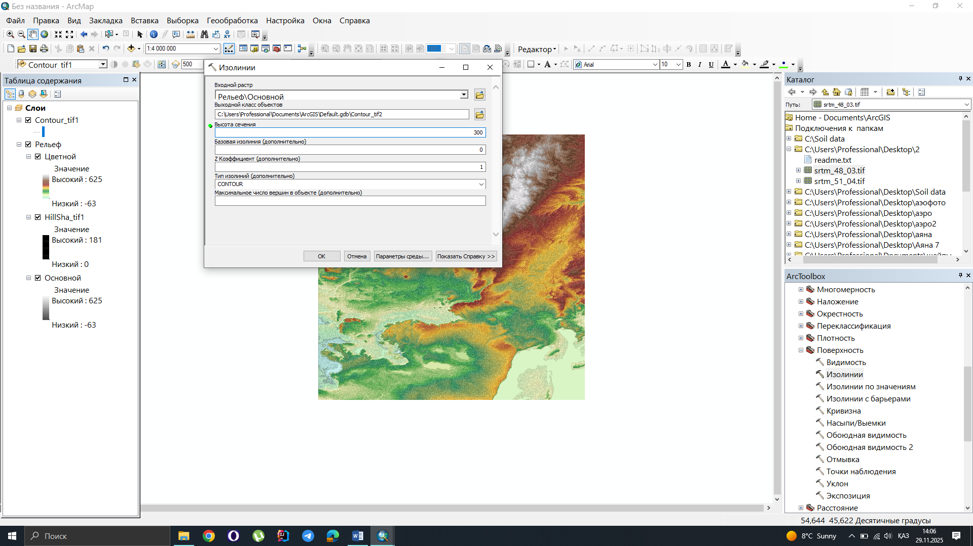

6-сурет Инструменты Spatial Analyst-поверхность-Изолинии

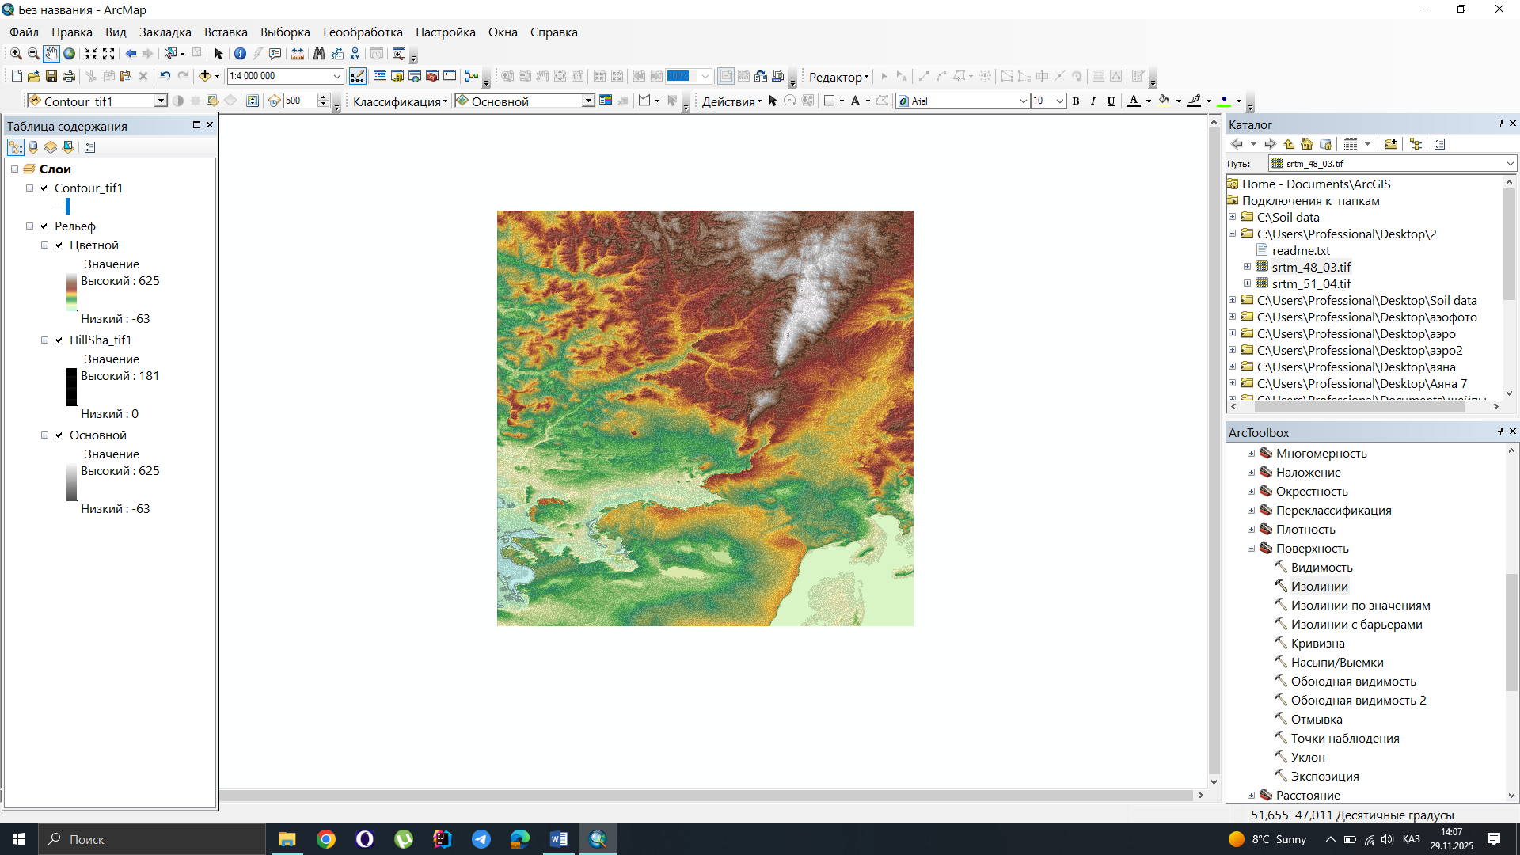

7-сурет Алынған нәтиже

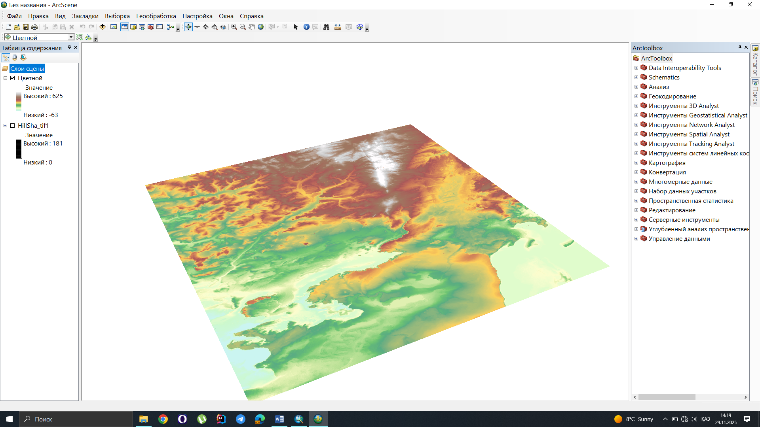

8-сурет ArcScene

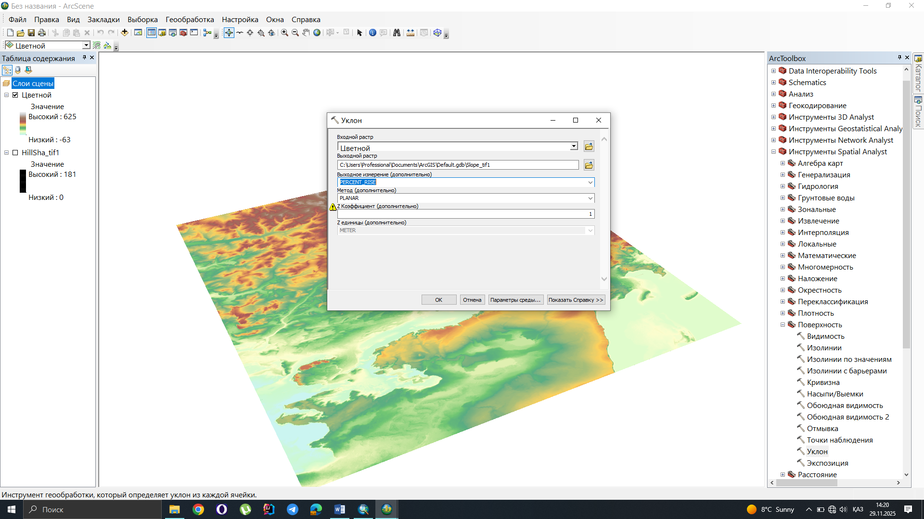

9-сурет Уклон жасаймыз

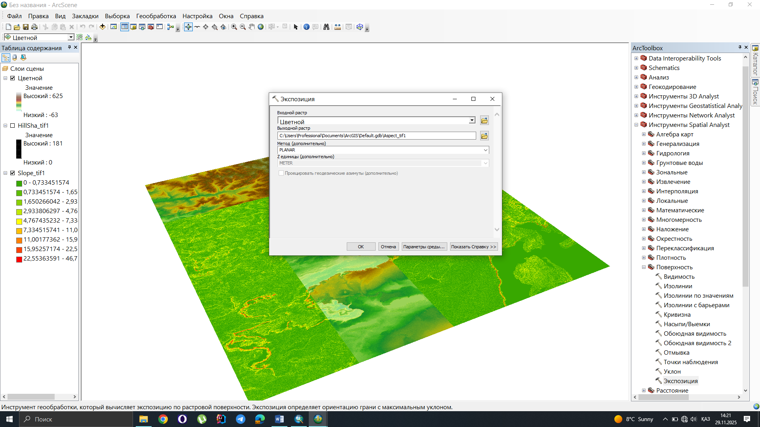

10-сурет Экспозиция

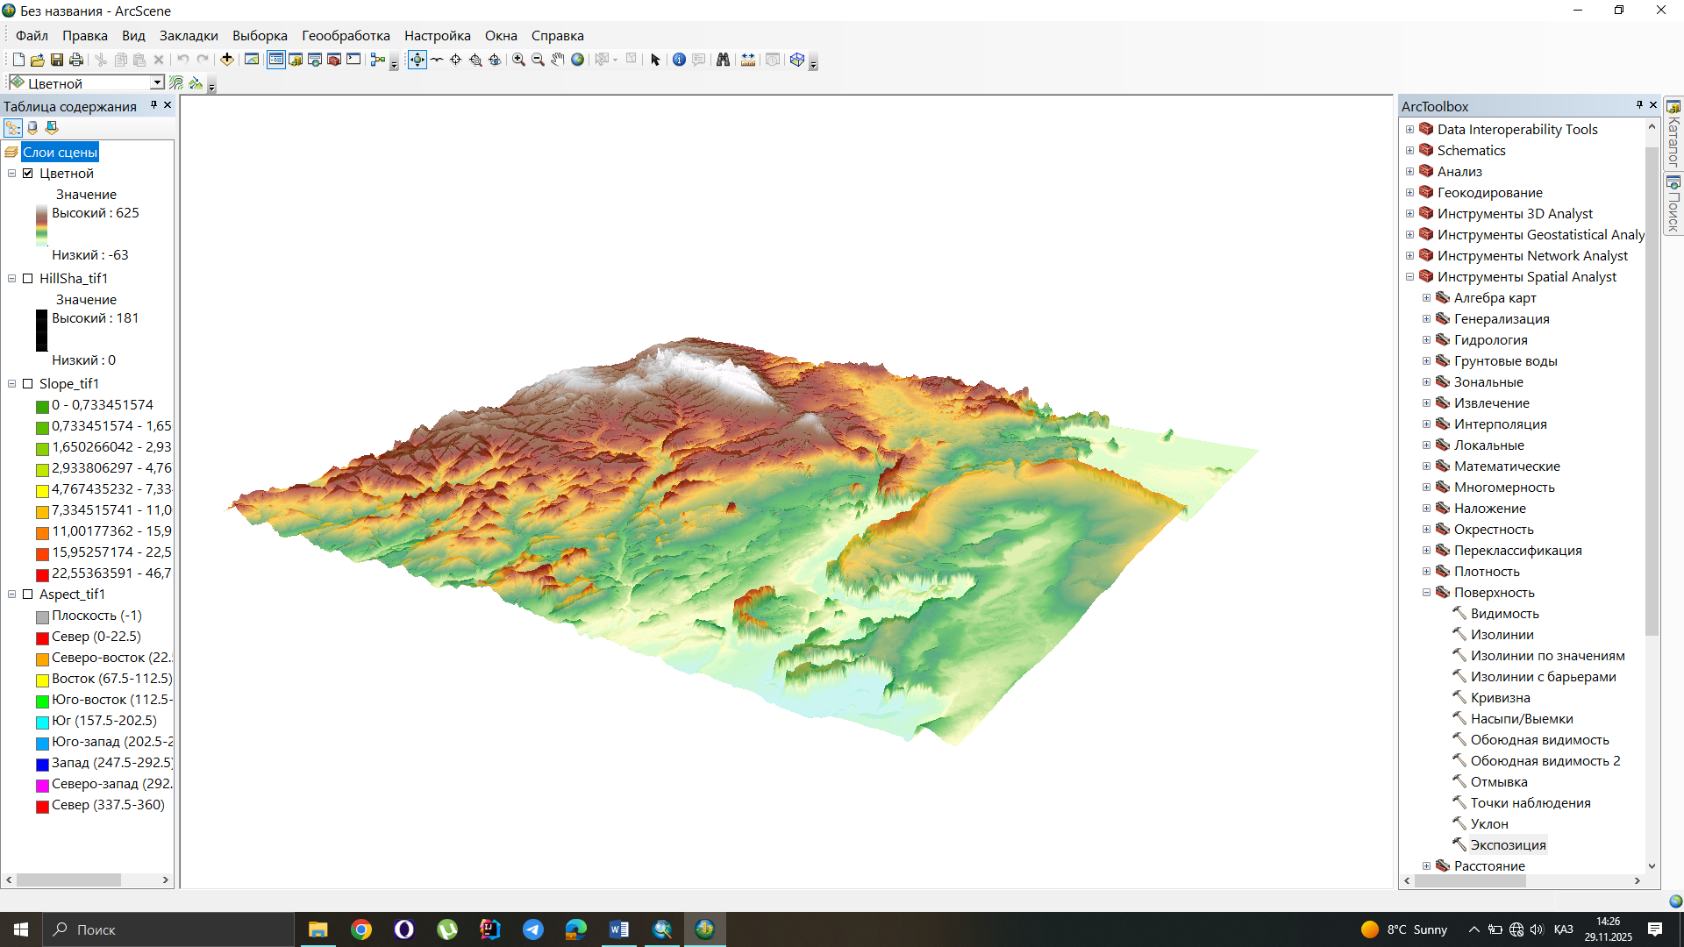

11-сурет рельефтің 3D моделі

**ҚОРЫТЫНДЫ**

Бұл практикалық жұмыста ArcGIS платформасының әртүрлі құралдары қолданылып, жер бедерін сипаттайтын негізгі растрлық модельдер жасалды. USGS деректер қорынан алынған SRTM сандық биіктік моделі (DEM) негізінде рельефтің 3D визуализациясы, hillshade, slope және aspect сияқты туынды карталар дайындалды. Мұндай модельдер зерттелетін аумақтың морфологиялық құрылымын жан-жақты талдауға мүмкіндік берді.

Hillshade моделі рельефтің жарықтану деңгейін көрсету арқылы жер бедерінің жарық және көлеңкелі беткейлерін дәл анықтауға жағдай жасады. Көлбеу (slope) картасы бедердің еңістігін бағалап, эрозиялық қауіпті аймақтарды және көшкін қаупі жоғары беткейлерді анықтауда тиімді болды. Экспозиция (aspect) картасы жер беткейлерінің бағытын сипаттап, күн радиациясының таралу ерекшеліктерін бағалауға мүмкіндік берді, бұл микроклиматтық айырмашылықтарды түсіну үшін маңызды.

Жасалған растрлық талдау табиғи процестерді зерттеуге, соның ішінде геоморфология, гидрология және экология салаларындағы міндеттерді шешуге айтарлықтай ықпал етеді. Сонымен қатар алынған деректер ауыл шаруашылығы, жер пайдалану, құрылыс және инфрақұрылымдық жобалау жұмыстарын тиімді жоспарлау үшін құнды ақпарат ұсынады.

Жалпы алғанда, бұл жұмыс сандық рельеф модельдерін құру технологияларын меңгеруге және кеңістіктік деректермен кәсіби деңгейде жұмыс істеу дағдыларын қалыптастыруға мүмкіндік беріп, практикалық тәжірибені тереңдетуге зор үлес қосты.